Щодо оновлення даних про громадян (внесення змін в ДРФО)
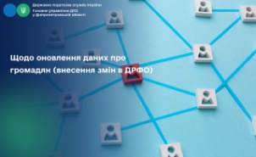
Відділ комунікацій з громадськістю управління інформаційної взаємодії Головного управління ДПС у Дніпропетровській області (територія обслуговування - Павлоградський район) повідомляє.
Для фізичних осіб в приватній частині Електронного кабінету об’єднано сервіси для громадян в окремий Е-кабінет для громадян (режим ЕК для громадян).
У разі виникнення змін даних (зміна імені, прізвища, адреси проживання тощо), які вносяться до Державного реєстру фізичних осіб - платників податків платник подає Заяву про внесення змін до Державного реєстру фізичних осіб – платників податків (Заява за формою № 5 ДР).
Зміни до Державного реєстру фізичних осіб - платників податків (далі – ДРФО) вносяться на підставі:
- заяв, поданих платниками податків особисто або в електронній формі;
- даних Державного реєстру актів цивільного стану Міністерства юстиції та Державної міграційної служби.
Платникам доступна можливість подання заяви на внесення змін до ДРФО у електронній форми засобами Електронного кабінету (ЕК для громадян) та мобільного застосунку «Моя податкова».
Інформаційні матеріали (інструкції) щодо заповнення та подання заяви в електронному вигляді засобами ЕК для громадян та мобільного застосунку «Моя податкова» розміщені на вебсайті у рубриці Онлайн навчання за покликанням https://tax.gov.ua/baneryi/onlayn-navchannya/e-kabinet/funktsional-e-kabinetu-dlya-gromadyan/instruktivni-materiali/803602.html

